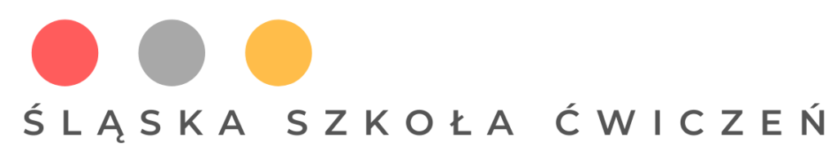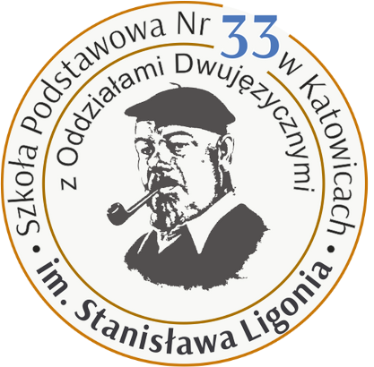

KOCHAM POLSKĘ

VII Ogólnopolski Konkurs Plastyczny

Organizatorzy Konkursu
Śląska Szkoła Ćwiczeń

Szkoła Podstawowa nr 33
z Oddziałami Dwujęzycznymi w Katowicach
ul. Witosa 23, 40 – 832 Katowice
tel. 32 25 40 371, e-mail: sekretariat@sp33.katowice.pl

- Patronat:
Staramy się o patronaty:
Wojewody Śląskiego Jarosława Wieczorka,
Prezydenta Katowic Marcina Krupy,
Śląskiego Kuratora Oświaty Urszuli Bauer
Instytutu Pamięci Narodowej w Katowicach

- Tematyka prac konkursowych:

W 2022 roku przypada 180. rocznica urodzin polskiej pisarki i poetki Marii Konopnickiej. Z tej okazji Sejm Rzeczypospolitej Polskiej ustanowił rok 2022 rokiem Marii Konopnickiej. Zadaniem uczestników Konkursu będzie wykonanie ilustracji wybranego utworu tej autorki. Technika wykonania dowolna (preferowane są techniki płaskie umożliwiające ekspozycję
w antyramie)

III. Cele:

- Propagowanie postaw patriotycznych wśród dzieci i młodzieży
oraz postawy szacunku wobec dorobku polskiej kultury.
- Upowszechnienie wiedzy na temat twórczości Marii Konopnickiej.
- Rozwijanie twórczej inwencji i plastycznej ekspresji.
- Prezentacja możliwości twórczych uczestników konkursu.

IV. Warunki uczestnictwa:

- Uczestnicy: uczniowie szkoły podstawowej. Prace plastyczne będą oceniane w następujących kategoriach wiekowych:
KATEGORIA I – uczniowie klas 1-3 szkoły podstawowej
KATEGORIA II – uczniowie klas 4 –6 szkoły podstawowej
KATEGORIA III – uczniowie klas 7- 8 szkoły podstawowej.
- Każdy uczestnik może dostarczyć na konkurs jedną pracę malarską lub rysunkową. Praca powinna być oryginalnym projektem autora, powinna być wykonana samodzielnie i indywidualnie (prace zbiorowe są wykluczone).
- Do pracy plastycznej należy przykleić z tyłu ZAŁĄCZNIK NR 1, wypełniony pismem drukowanym oraz podpisany przez opiekuna prawnego ucznia. Do przysłanych na konkurs prac proszę dołączyć listę uczestników (ZAŁĄCZNIK NR 2).
- Technika wykonania pracy plastycznej: dowolna płaska, umożliwiająca ekspozycję w antyramie.
- Formaty prac malarskich i rysunkowych: A-3 lub A-4.

- Miejsce dostarczenia prac: Szkoła Podstawowa nr 33 z Oddziałami Dwujęzycznymi w Katowicach, ul. Witosa 23, 40 – 832 Katowice.
Osoba do kontaktu: Bogusława Melich - Czereczon. Czas trwania konkursu: 1.09.2022 – 31.10.2022.
Termin dostarczenia prac do SP 33: 30.09.2022 Rozstrzygnięcie konkursu odbędzie się w listopadzie 2022 roku.
- Jury konkursu przyzna 1, 2 i 3 nagrodę oraz 1 wyróżnienie za prace plastyczne w 3 kategoriach wiekowych. Nagrodzone prace będą ilustracjami w „Kalendarzu Polskim”. Laureaci konkursu otrzymają dyplomy, nagrody w postaci kalendarza z wydrukowanymi pracami oraz nagrody rzeczowe.
Jury konkursu zastrzega sobie możliwość innego podziału nagród.
- Prace plastyczne dostarczone na konkurs przechodzą na własność organizatora, który zastrzega sobie prawo do ich reprodukcji, publikacji
i ekspozycji bez zgody autora i bez uiszczania autorowi należności finansowych. Zgłoszenie udziału w konkursie jest równoznaczne
z wyrażeniem zgody na nieodpłatne prawo do rejestracji dowolną techniką zapisu i wykorzystania zarejestrowanych materiałów do celów edukacyjnych i popularyzatorskich.
- Uwaga! Prace podpisane nieczytelnie, bez załączników (załączniki nr 1
przyklejone z tyłu pracy, załącznik nr 2 wewnątrz przesyłki z pracami) lub nie spełniające innych wymogów regulaminu nie będą brały udziału
w konkursie.

Uczestnicy obowiązkowo dołączają wypełnione ZAŁĄCZNIKI DO KONKURSU. Konieczny dopisek na opakowaniu prac: KONKURS PLASTYCZNY „KOCHAM POLSKĘ”

ZAŁĄCZNIK 1(proszę przykleić z tyłu pracy!)
ZGODA NA PRZETWARZANIE DANYCH OSOBOWYCH W KONKURSIE PLASTYCZNYM
„KOCHAM POLSKĘ”
Tytuł pracy .....................................................................................................
Inspiracja (utwór Marii Konopnickiej, który został zilustrowany)…………......
……………………………………………………………………………….
Imię i nazwisko autora.....................................................................................
Klasa ................................................................................................................
Wiek uczestnika.................................................................................................
Nauczyciel nadzorujący.....................................................................................
Szkoła (nazwa, adres, telefon, e-mail) ..............................................................
............................................................................................................................
............................................................................................................................
Wyrażam zgodę na udział mojego dziecka/ podopiecznego w konkursie „Kocham Polskę” oraz na przetwarzanie danych osobowych uczestnika konkursu plastycznego „Kocham Polskę”

.................................................................................................................................................................(imię i nazwisko ucznia)
w celach wynikających z regulaminu konkursu plastycznego, zgodnie z ustawą z dnia 29 sierpnia 1997 r. o ochronie danych osobowych (Dz. U. 1997, Nr 133, poz. 883 z późniejszymi zmianami). Poprzez przekazanie pracy na konkurs nieodpłatnie przenoszę na organizatora wszelkie prawa majątkowe do niej na wszystkich polach eksploatacji, o których mowa w art. 50 ustawy z dnia 4 lutego 1994 r. o prawie autorskim i prawach pokrewnych ( Dz. U. 2000, Nr 80, poz. 904 z późniejszymi zmianami). Wyrażam zgodę na opublikowanie imienia i nazwiska mojego dziecka / podopiecznego oraz wizerunku we wszystkich publikacjach związanych z konkursem „Kocham Polskę”, w tym na nośnikach cyfrowych. Dane osobowe podaję dobrowolnie, mam świadomość, iż są one niezbędne do przeprowadzenia postępowania konkursowego. Oświadczam, iż znam i akceptuję warunki regulaminu konkursu „Kocham Polskę”

.............................................................................
(data, podpis rodzica lub opiekuna prawnego)

Klauzula informacyjna
- Od momentu przekazania formularza zgłoszeniowego organizatorowi konkursu „Kocham Polskę” administratorem danych osobowych jest Dyrektor Szkoły Podstawowej nr 33 w Katowicach, u. Witosa 23.
- Dyrektor Szkoły Podstawowej nr 33 wyznaczył IOD Tomasza Ptak.
- Dane osobowe Pana/Pani oraz dziecka/ podopiecznego będą przetwarzane jedynie w celu wyłonienia zwycięzcy, ogłoszenia wyników podczas ceremonii wręczenia nagród, przyznania nagrody, publikacji sprawozdań i materiałów informacyjnych z działań realizowanych w projekcie, a ich przetwarzanie jest niezbędne do wypełnienia obowiązku prawnego ciążącego na administratorze oraz niezbędne do wykonania zadania realizowanego w interesie publicznym (art. 6 ust.1 lit c i e RODO).
- Dane osobowe Pani/Pana oraz dziecka/podopiecznego mogą być przekazywane do osób trzecich w celu przeprowadzenia postępowania konkursowego oraz przyznania nagrody.
- Na zasadach określonych przepisami RODO ma Pan/Pani prawo do żądania dostępu do danych osobowych Pani/Pana oraz dziecka/podopiecznego, ich sprostowania lub ograniczenia przetwarzania oraz usunięcia, o ile pozwalają na to przepisy prawa.
- Ma Pan/Pani prawo do wniesienia skargi do organu nadzorczego w przypadku podejrzenia naruszenia przetwarzania danych osobowych Pani/ pana oraz dziecka/podopiecznego.
- Podanie danych osobowych jest dobrowolne i niezbędne w celu przeprowadzenia postępowania konkursowego. Odmowa podania danych skutkuje brakiem możliwości uczestniczenia w konkursie.
- Podane przez Pana/Panią dane osobowe nie będą wykorzystywane do zautomatyzowanego podejmowania decyzji, w tym profilowania, o którym mowa w art. 22 RODO.

- Dane osobowe Pana/Pani oraz dziecka/ podopiecznego będą przetwarzane jedynie w celu wyłonienia zwycięzcy, ogłoszenia wyników podczas ceremonii wręczenia nagród, przyznania nagrody, publikacji sprawozdań i materiałów informacyjnych z działań realizowanych w projekcie, a ich przetwarzanie jest niezbędne do wypełnienia obowiązku prawnego ciążącego na administratorze oraz niezbędne do wykonania zadania realizowanego w interesie publicznym (art. 6 ust.1 lit c i e RODO).
- Dane osobowe Pani/Pana oraz dziecka/podopiecznego mogą być przekazywane do osób trzecich w celu przeprowadzenia postępowania konkursowego oraz przyznania nagrody.
- Na zasadach określonych przepisami RODO ma Pan/Pani prawo do żądania dostępu do danych osobowych Pani/Pana oraz dziecka/podopiecznego, ich sprostowania lub ograniczenia przetwarzania oraz usunięcia, o ile pozwalają na to przepisy prawa.
- Ma Pan/Pani prawo do wniesienia skargi do organu nadzorczego w przypadku podejrzenia naruszenia przetwarzania danych osobowych Pani/ pana oraz dziecka/podopiecznego.
- Podanie danych osobowych jest dobrowolne i niezbędne w celu przeprowadzenia postępowania konkursowego. Odmowa podania danych skutkuje brakiem możliwości uczestniczenia w konkursie.
- Podane przez Pana/Panią dane osobowe nie będą wykorzystywane do zautomatyzowanego podejmowania decyzji, w tym profilowania, o którym mowa w art. 22 RODO.

ZAŁĄCZNIK 2

NAZWA,  ADRES, DANE KONTAKTOWE SZKOŁY | IMIENNA LISTA  UCZESTNIKÓW KONKURSU | KLASA | WIEK AUTORA | NAUCZYCIEL

